TERENSKA NASTAVA
NIZINSKI KRAJ
ĐURĐEVAC, KOPRIVNICA
(Koprivničko-križevačaka županija)

1. KORISNICI:
OSNOVNA ŠKOLA __________________________________________________________

RAZRED | BROJ UČENIKA | UČITELJICA/UČITELJ I PRATNJA
UKUPNO | UKUPNO | UKUPNO | UKUPNO UČENIKA I ODRASLIH

2. MJESTO IZVOĐENJA: panoramski razgled Đurđevca; posjet lokalitetu Đurđevački pijesci; posjet Galeriji Josipa Generalića; panoramski razgled Koprivnice

3. VRIJEME IZVOĐENJA: nadnevak: _____________________
4. STRUČNO VODSTVO: a) učiteljica/učitelj
b) turistički vodič
c) muzejska pedagoginja / muzejski pedagog

5. PRIJEVOZ (naziv putničke agencije): _________________________________________________________
CIJENA PO UČENIKU | PRIJEVOZ
 | RUČAK
 | RADIONICA
 | MUZEJ
 | UKUPNO

6. PLAN PUTA:
1. Panoramski razgled Đurđevca, utvrda Stari grad – poznata po legendi o Picokima
2. Posjet lokalitetu Đurđevački pijesci
3. Posjet Galeriji Josipa Generalića
4. Rekreacija i odmor
5. Koprivnica – učiteljica/učitelj odabire destinacije; panoramski razgled grada ili park s glazbenim paviljonom; kompleks crkve sv. Antuna Padovanskog s franjevačkim samostanom; Podravka, prehrambena industrija; Muzej prehrane Podravka (poljoprivredni strojevi, alati, prerada poljoprivrednih prizvoda)

PRIJEDLOG PRIPREME
osnovna škola: |  |  | školska godina:
učiteljica/učitelj: |  | razred: 4. | nadnevak: | redni broj sata:
POSJET NIZINSKOMU KRAJU – CJELODNEVNA TERENSKA NASTAVA
NASTAVNO PODRUČJE /  NASTAVNA TEMA: | NIZINSKI KRAJEVI REPUBLIKE HRVATSKE
VRSTA NASTAVNOG SATA: | vježbanje i ponavljanje
MJESTO ODRŽAVANJA: | nizinski kraj
NASTAVNA JEDINICA: | Prirodno-zemljopisni uvjeti nizinskih krajeva  Gospodarstvo nizinskih krajeva  Naselja nizinskih krajeva  Povijesne i kulturne znamenitosti nizinskih krajeva
KLJUČNI POJMOVI: | – nizinski kraj  – reljefna obilježja, podneblje, zemljovid  – gospodarstvene djelatnosti  – gradska središta, sela  – kulturno-povijesni spomenici  – pučki običaji (narodna baština)
VRIJEDNOSTI: | 1. znanje  2. solidarnost  3. identitet  4. odgovornost
KOMPETENCIJE: | 1. komunikacija na materinskome jeziku  2. digitalna kompetencija  3. matematička i kompetencije u prirodoslovlju i tehnologiji  4. socijalna i građanska kompetencija  5. kulturna svijest i izražavanje
AKTIVNOSTI UČENIKA: | promatraju, prikupljaju, bilježe, fotografiraju, procjenjuju
CILJ SATA: | Postojeća znanja koja učenici imaju povezati s programskim sadržajima u novim uvjetima života i rada.
OBRAZOVNA POSTIGNUĆA: | – upoznati i na zemljovidu pokazati nizinske krajeve RH, najveće rijeke i nizine  – uočiti obilježja reljefa nizinskih krajeva  – navesti osnovne gospodarstvene djelatnosti toga kraja  – razumjeti uvjetovanost prirodno-zemljopisnih uvjeta i gospodarstva  – imenovati i na zemljovidu pokazati gradska središta, opisati naselja i izgled sela  – navesti kulturno-povijesne spomenike i najpoznatije povijesne osobe  – upoznati pučke običaje toga kraja
ISHODI UČENJA: | Zna navesti osnovna obilježja nizinskoga zavičaja.
ZADATCI NASTAVE:  a) obrazovni (materijalni)  b) funkcionalni  c) odgojni | a) upoznati nizinski kraj i uočiti najvažnije osobitosti; ponoviti obilježja reljefa nizinskoga kraja; ponoviti koje su najveće rijeke i uzvisine i pokazati ih na zemljovidu; uočiti izgled krajolika – šume, oranice, polja, livade, vinogradi (fauna i flora); ponoviti najvažnije gospodarske grane; ponoviti i na zemljovidu pokazati važnija naselja; ponoviti kulturno-povijesne znamenitosti (gradine, crkve, muzeji); upoznati kulturnu baštinu i tradicijske obrte; na temelju umjetnička djela slikara naive shvatiti život podravskoga seljaka nekada i danas  b) osposobiti učenike za snalaženje u nepoznatome otvorenom prostoru; razvijati sposobnost promatranja, uočavanja, opisivanja i zaključivanja; razvijati sposobnost uočavanja uzročno-posljedičnih odnosa između zemljopisnih uvjeta i gospodarstva; primjenjivati ranije stečena znanja s terenske nastave; razvijati sposobnost prepoznavanja različitoga bilja; razvijati sposobnost povezivanja korelativnih sadržaja s literaturom  c) poticati osjećaj za očuvanje nacionalne i kulturne baštine; poticati učenike na rad u skupini i rad u paru, poticati na prijateljstvo, međusobno uvažavanje i toleranciju; razvijati zanimanje za boravak u prirodi; razvijati ekološku svijest, očuvanje okoliša; razvijati zdravstveno-higijenske navike
NASTAVNE METODE: | usmeno izlaganje, razgovor, demonstracija, čitanje i rad s tekstom, pisanje, praktični radovi
OBLICI NASTAVE: | frontalni rad (F), individualni rad (I), rad u paru (P), rad u skupini (S)
NASTAVNI IZVORI, SREDSTVA I POMAGALA: | neposredno okruženje, kompas, zemljovid, olovka, papir, gumica, fotoaparat, NL, turistički vodič zavičaja
KORELACIJA: | Hrvatski jezik: povezanost kulturno-povijesnih spomenika s književnošću – književne vrste, veliko početno slovo, zavičajni jezik  Likovna kultura: pripadnost pojedinih kulturno-povijesnih spomenika slikarstvu, kiparstvu, graditeljstvu  Glazbena kultura: posebnost glazbenoga izričaja užega zavičaja – folklorna glazba  Vjeronauk: značenje pojedinih kulturno-povijesnih spomenika za vjernike i crkvu  Likovna kultura – volumen i masa u prostoru – arhitektura i urbanizam, kompozicija oblika
MEĐUPREDMETNE TEME: | 1. Osobni i socijalni razvoj  2. Zdravlje, sigurnost i zaštita okoliša  3. Učiti kako učiti  4. Poduzetništvo  5. Uporaba informacijske i komunikacijske tehnologije  6. Građanski odgoj i obrazovanje

TIJEK TERENSKE NASTAVE
1. UVOD (PRIPREMA ZA TERENSKU NASTAVU)
Učenici dobivaju zadatke što će sve pratiti na terenskoj nastavi. Dodatno mogu istražiti prije polaska na terensku nastavu brojčane podatke o naseljima (broj stanovnika, gustoća naseljenosti, površina i sl.), a zatim na terenu usporediti.
Na zemljovidu određujemo položaj nizinskoga kraja.
Zaključujemo kako se nizinski kraj prostire između rijeka Save, Drave i Dunava te u istočnome dijelu Hrvatske.
Pronalazimo zavičajna područja: Baranju, Slavoniju i Srijem, a zatim i najveća naselja u Podravini koja ćemo posjetiti.

2. IZVOĐENJE TERENSKE NASTAVE

Upoznavanje mjesta i cilja. Može se organizirati i kratko izlaganje lokalnoga vodiča, kustosa ili neke druge osobe koja će moći dati osnovne informacije.
Učenici su podijeljeni u skupine. Svaka skupina ima fotografa i bilježnika.

1. skupina – PRIRODNO-ZEMLJOPISNI UVJETI NIZINSKIH KRAJEVA
– imenuju, fotografiraju i bilježe reljefne oblike, rijeke i močvare uočene na terenu
– bojom mogu pokušati odrediti zastupljenost pojedinih pojmova u tablici koje su uočili na terenu
– istražuju sastav tla

PRIRODNO-ZEMLJOPISNI UVJETI NIZINSKIH KRAJEVA

nizine | uzvisine | rijeke | močvare | ribnjaci | oranice | polja | šume

2. skupina – GOSPODARSTVO NIZINSKIH KRAJEVA
– imenuju, fotografiraju i bilježe te u tablicu upisuju pojedinosti o gospodarskim djelatnostima koje su uočili (poljoprivreda – biljke: žitarice, uljarice, voće, povrće; životinje, rudno bogatstvo, plin, šljunak, industrija, šumarstvo, turizam (Picokijada, Međunarodni dječji festival Kukuriček, utvrde, crkve, botanički rezervati...)
– skupljaju odabrane biljne vrste, npr. list i plod hrasta lužnjaka, klas pšenice i sl. (upozoriti na zaštićene biljke)

GOSPODARSTVO NIZINSKIH KRAJEVA
POLJOPRIVREDA | STOČARSTVO | ŠUMARSTVO | INDUSTRIJA | TURIZAM

3. skupina – NASELJA NIZINSKIH KRAJEVA
– na slijepoj karti upisuju veća naselja, rijeke, uzvisine i njima zanimljiva područja koja su obišli
– uspoređuju podatke koje su pronašli prije polaska na terensku nastavu (broj stanovništva, gustoća naseljenosti, površina i sl.)
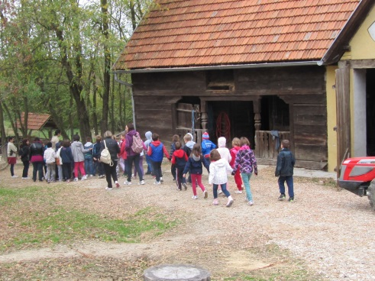
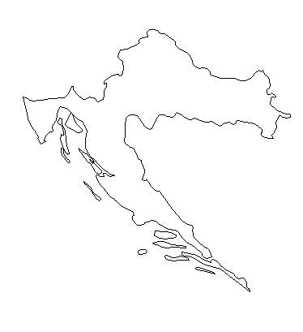
ĐURĐEVAC
– pronalaze na karti Đurđevac
– uočavaju da je smješten u podravskoj nizini između sjevernih obronaka Bilogore i rijeke Save
– uz plodna područja obilazimo geografsko-botanički rezervat Đurđevački pijesci

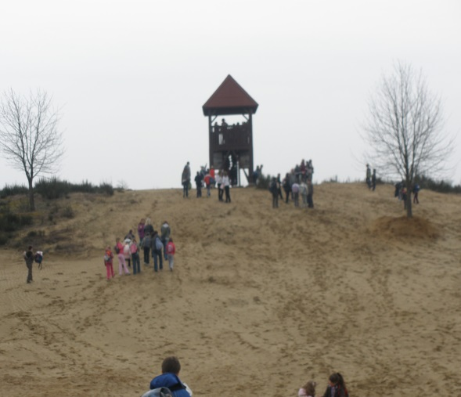
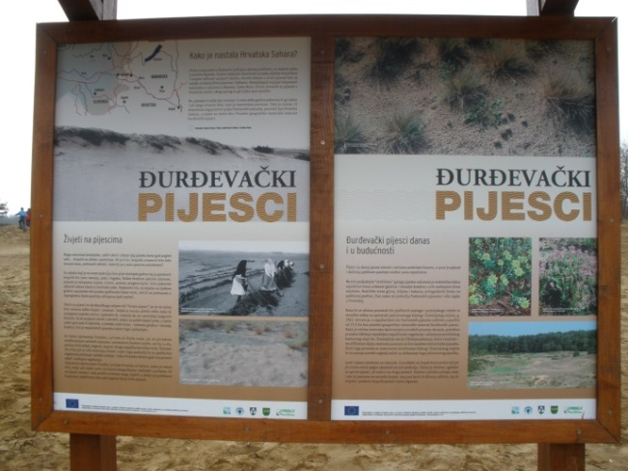

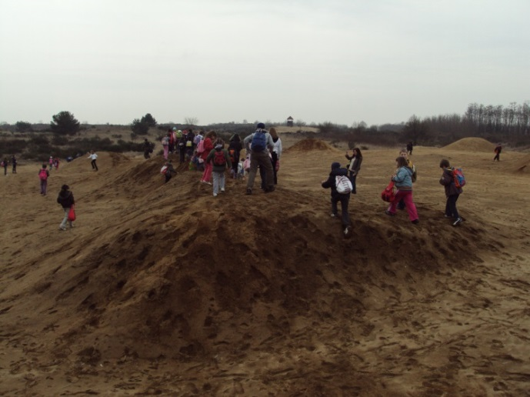

KOPRIVNICA

Šetnja Koprivnicom

U predvečerje zimskog dana
kad se gradom svjetla pale,
Ulicama starim hodam,
Ispunjam si želje male.

Svaki korak– jedna želja,
Svaki korak– jedna nada,
sjećanja su tako snažna,
sve se vraća – iznenada.

I još štošta gradom sretnem.
Mnoštvo davnog – želja vraća.
Svakim danom sveg je manje,
Svakim danom – šetnja kraća.

Marijan Horvat: Kad jesen šumori, Koprivnica, 1996., str. 11

4. skupina – POVIJESNE I KULTURNE ZNAMENITOSTI NIZINSKIH KRAJEVA
– učenici zapisuju koje su znamenitosti obišli i imena istaknutih osoba (nakon povratka mogu još dodatno istražiti i prezentirati ostalim učenicima)
– Josip Juraj Strossmayer
– Josip Kozarac
– crkva sv. Antuna – Koprivnica
– utvrda Stari grad – Đurđevac – legenda o Picokima
– obiteljsko gospodarstvo obitelji Generalić (etnokuća i galerija) – Hlebine – upoznati pučke običaje i narodnu nošnju
– upoznavanje pučkih običaja

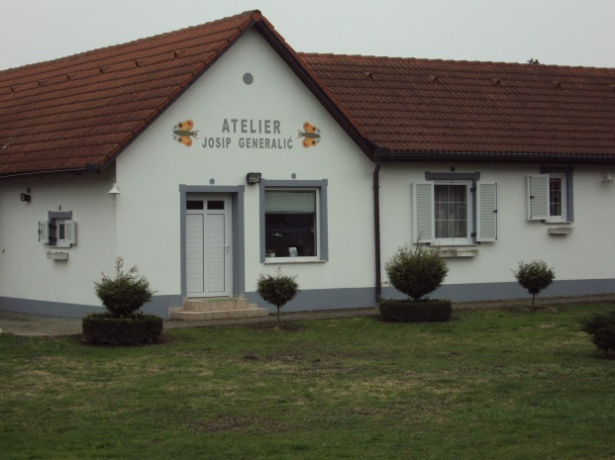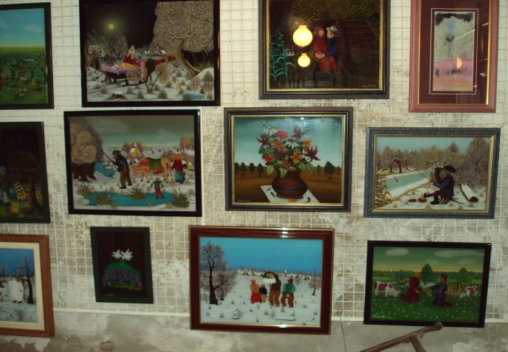

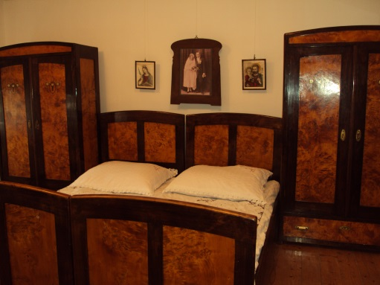

5. skupina – BILJNI I ŽIVOTINJSKI SVIJET
– učenici mogu fotografirati, crtati ili imenovati biljne i životinjske vrste, a zatim po povratku u školu o njima više saznati iz različitih izvora
Đurđevački pijesci – zečjak, borovica, sivkasta gladica, žičasta metlica, pješčarski traputac, majčina dušica, vlasulja bradica (panonski endem), preko 500 vrsta leptira, ose kopačice i divlje pčele

REKREACIJA – šetnja, skok udalj (Đurđevački pijesci)

3. ZAVRŠNI DIO TERENSKE NASTAVE
Učenici iznose svoje doživljaje i stvaraju zaključke. Koji smo kraj obišli? Što smo doznali?
Može se organizirati kratki kviz.
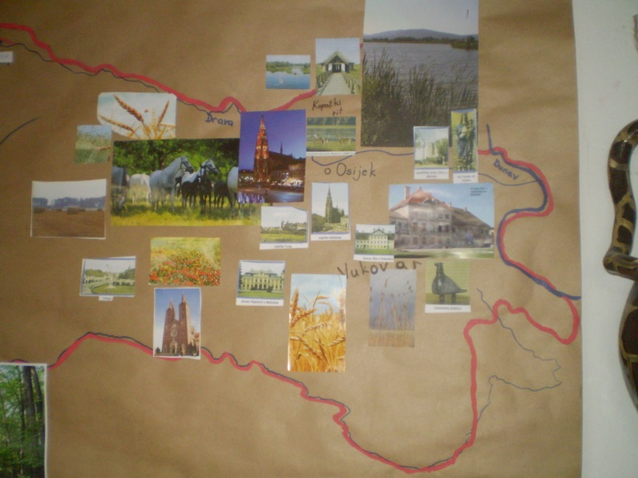

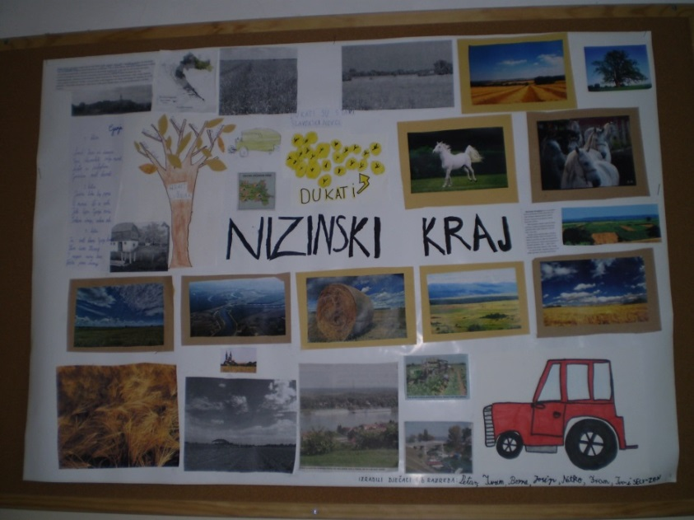

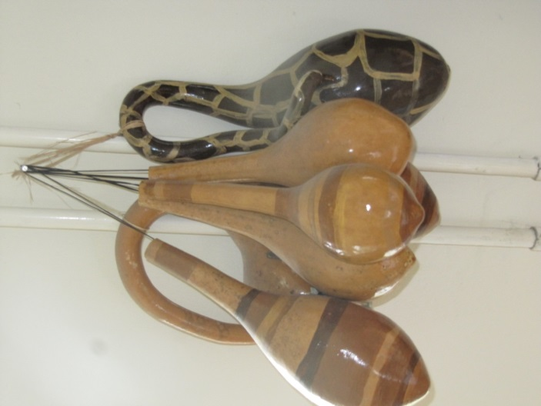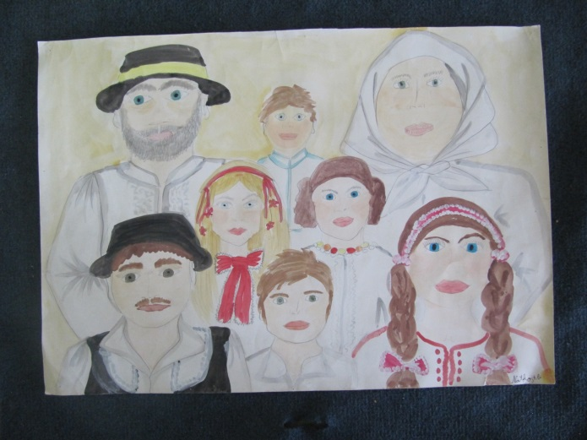

– izradili učenici 4. a razreda OŠ Grigora Viteza, učiteljica Natalija Stanić

